**EXMO. SR. PRESIDENTE DA CÂMARA MUNICIPAL DE SUMARÉ,**

Pelo presente e na forma regimental, requeiro que, após ouvido plenário seja concedida a “Paulo Freire”, conforme legislação pertinente, ao Sr. Professor Carlos Renato Miorim,

Natural de Jales-SP, formado em Licenciatura Plena em Geografia pela Faculdade de Filosofia Ciências e Letras de Jales-SP em 1992, em Licenciatura Plena em Pedagogia pela Universidade Bandeirantes de São Paulo em 2005, e em Pós-Graduação “Lato Sensu”, Especialização em Orientação Educacional, pela UNAR, em 2009.

Após formar-se como professor de geografia, mudou-se para a cidade de Sumaré, em fevereiro de 1993, onde começou a lecionar no dia 10 de fevereiro do mesmo ano nas escolas EEPSG Luiz Campo Dall’orto Sobrinho e EEPG Do Jardim Dall’orto III, hoje EE Savino Campigli.

No ano de 2000, assumiu os cargos de concurso tornando-se professor titular de cargo nas redes Estadual e Municipal de Sumaré, onde trabalha até hoje.

Na Rede Estadual lecionou nas escolas EE Savino Campigli e EE Luiz Campo Dall’Orto Sobrinho durante 22 anos e meio. Desde 2015 é diretor da EE Prof. Vito Carmine Cerbasi.

Na Rede Municipal de Sumaré lecionou nas escolas José de Anchieta, Antonio Palioto, Nilza Thomazini, CAIC André Denadai e EM Dr. Leandro Franceschini, onde leciona há 23 anos, desempenhando a função de coordenador de área de Humanas há quase 10 anos.

Considera-se Sumareense, pois, foi acolhido pela cidade onde fixou residência, conseguiu fazer sua carreira profissional, conheceu sua esposa, Rúbia Catarina Fernandes Miorin e constituiu família, tendo dois filhos, Renan Fernandes Miorin e Amanda Fernandes Miorin.

O que dá um grande sentimento de missão cumprida é, constantemente, encontrar ex-alunos formados, com famílias constituídas e que lembram com carinho de suas aulas, assim como o ex-aluno Rudnei Olivio Lobo, hoje vereador da cidade, morador da mesma rua e do mesmo bairro que o professor e que faz essa homenagem que o deixou emocionado, pois, ultimamente, falta muito reconhecimento para esses profissionais e sobram críticas e essa homenagem, com certeza, é uma das maiores da sua vida.

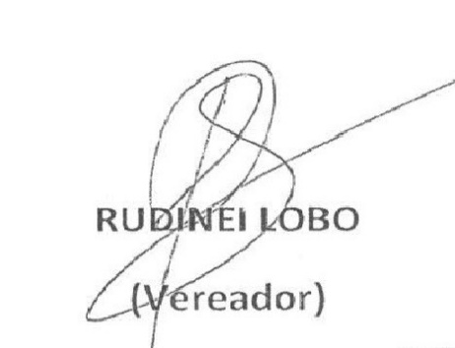**Sala das Sessões 11 de Outubro de 2022**